



Les informations doivent être renseignées pour chaque bénéficiaire et mises à jour en cas d’évolution de la pathologie, d’hospitalisation ou de tout autre événement significatif. En l’absence d’événement particulier, cette grille est à actualiser une fois par an.
PRENOM :
N° VERSION :
AUXILIAIRE DE VIE REFERENTE :
REFERENTE COORDINATRICE :
ADRESSE :
COORDONEES :
DATE D’ENTREE : ___/___/______
PHOTO DU DOMICILE :
NOM :

Conformément à la loi n°2002-2 du 2 janvier 2002 rénovant l’action sociale et médico-sociale, le projet personnalisé est élaboré en présence du bénéficiaire. Cette loi réaffirme les droits des usagers, notamment leur participation active à l’élaboration et à la mise en œuvre de leur accompagnement.
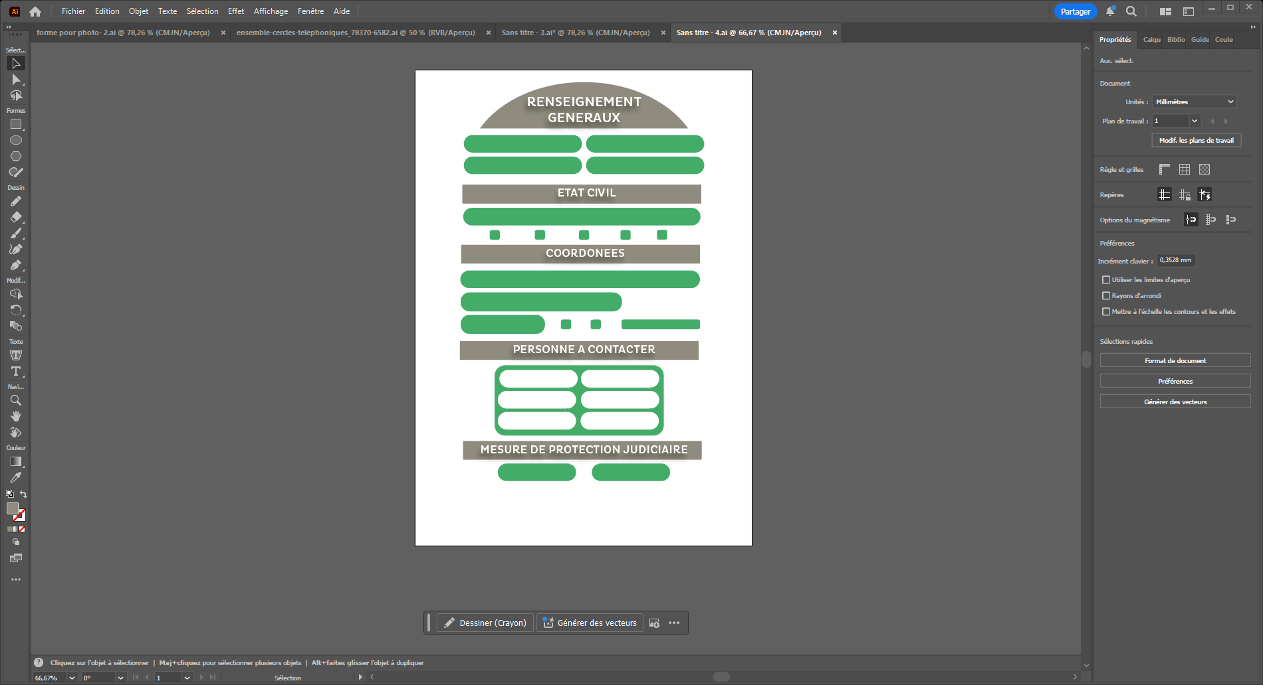

PRENOM :

NOM :

NE(E) LE :

SEXE :

SEPARE
CONCUBINAGE
MARIE
DIVORCE
CELIBATAIRE

ADRESSE :

TELEPHONE :

NON
Si non avec qui :
VIT SEUL(E) :
OUI

Mail :
Prénom :
Curatelle :
Adresse :
Nom :
Tél :
Tutelle :
Lien de parenté :
- Pathologie, histoire de la maladie, antécédent (Si le bénéficiaire en parle, secret professionnel) :
RENSEIGNEMENTS

- Communication :

- Environnement social (aidants, aides humaines) :

- Environnement architectural :
Appartement/Maison Propriétaire / Locataire
Etage : ___ Ascenseur : Oui/non
Salle de bain : Baignoire, douche
Autres :

- Autonomie (précisez si aides techniques utilisées) :
- Installation (au lit/au fauteuil) :
- Equilibre postural (assis, debout) :
- Réalisation des Transferts :
  - Transfert WC :
  - Transfert assis/debout :
- Déplacement intérieur / extérieur :
- Respiration (Trachéotomisée) :
- Autonomie à la réalisation de la toilette :
- Autonomie à la réalisation de l’habillage :
- Autonomie à la réalisation des soins d’apparence (dents, cheveux) :
- Autonomie à la réalisation à la préparation des repas :
- Autonomie à la réalisation à la prise des repas :
- Autonomie à la réalisation à l’hydratation :
- Continent ou incontinent :
- Allergies (nourriture, médicaments) :
- Phobies :
AIDES TECHNIQUES PRESENTES AU DOMICILE :

☒ Verticalisateur
☐ Lève personne
☐ Disque de transferts
Draps de glisse
Chaise percée

Planche de transfert
Fauteuil roulant électrique
Planche de bain
Barre d’appui
Autres :

- Habitudes de vie :
ACTIVITES MISES EN PLACE
- Passions /Centre d’intérêts :
- BESOIN, ATTENTES, ENVIES ATTENDU PAR LE BENEFICIAIRE :

  Aime |   Aime pas

MODALITES D’INTERVENTION
- PRESTATIONS PREVUES : (Aide à la toilette / habillage / repas / courses / Accompagnement extérieur (rendez-vous médicaux, promenade, loisirs) / Entretien du logement…)

- MODALITES DE COMMUNICATION (avec la famille et les autres professionnels) :

- FREQUENCE : Nombre de fois/semaine : /semaine

- JOURS DE LA SEMAINE ET HORAIRES
 | MATIN | MIDI | APRES-MIDI | SOIR | NUIT
Lundi
Mardi
Mercredi
Jeudi
Vendredi
Samedi /2
Dimanche/2
MATERIELS MIS A DISPOSITION

☐Aspirateur
☐ Balai
☐ Balai espagnol
Escabeau
Fer à repasser
Table à repasser
☐ Produits ménagers présents
Gants à usage ménager
Autres :

PLANNING DES TACHES
LE RESEAU
LE RESEAU
Indiquer ici les personnes qui apparaissent comme significatives pour l’usager
 | NOM PRENOM | ADRESSE | TELEPHONE | FREQUENCE DES CONTACTS
FAMILLE
AMIS
VOISINS
MEDICO SOCIAL

Ce projet personnalisé a été élaboré en concertation avec le bénéficiaire et/ou son représentant. Il pourra être ajusté à tout moment en fonction de l’évolution de la situation.
PROJET PERSONNALISE
RECUEIL DES INFORMATIONS

CLIENTS :
- ATTENTES EXPRIMEES :
- PRIORITES EXPRIMEES :
- PROBLEMES RESSENTIS :
ENTOURAGE :
- INFORMATION SUR L'ENTOURAGE :
- ATTENTES EXPRIMEES PAR L'ENTOURAGE :
OBSERVATIONS DES PROFESSIONNELS :
OBJECTIFS GENERAUX ET OPERATIONNELS :
- Objectif principal (ex : maintien à domicile dans de bonnes conditions)
- Objectifs secondaires (ex : améliorer le lien social, gagner en autonomie sur certaines tâches, etc.)
OPPORTUNITES ET FREINS :

Objectifs | Actions envisagées ou réalisées | Moyen à mettre en place ou mis en place | Quand et qui ?
PLAN D'ACTION :

Date & Signature du bénéficiaire
ou représentant légal
Date & Signature du coordinateur/trice

FAIBLE : Fréquence 1 fois par an / Dommage potentiels presqu’accident, accident sans arrêt de Travail
GRILLE DE REPERAGE DES RISQUES
MOYEN : Fréquence 1 fois par mois / Dommage potentiels presqu’accident, accident avec arrêt de travail, incapacité ponctuelle
ELEVE : Fréquence 1 fois par semaine/jours. Dommage potentiels accident avec arrêt de travail, maladie mortelle, incapacité de travail permanente
Risque | Nature du risque | Cause possible du risque  (Matériel, port de charge, répétitions gestes, protection)
Matériels et équipement
O ELEVE  O MOYEN  O FAIBLE | Produits ménagers  Adaptés aux différentes tâches et en nombre suffisant | O Produits d’entretien nécessaires : ………………………………………………………….…..  …………………………………………………………………………………………………………………………….  Conseil : port de gants de ménage, de blouse et de chaussures adaptées
O ELEVE  O MOYEN  O FAIBLE | Matériel nettoyage sol  Disponible et en bon état, présence d’eau courante | O Matériel à réparer : ……………………………………………………………………………………….  O Matériel à fournir : ………………………………………………………………………………………..  Conseil : utilisation d’un balai essoreur
O ELEVE  O MOYEN  O FAIBLE | Matériel nettoyage en hauteur Marchepied, escabeau, adaptés et en bon état | O Matériel à réparer : ……………………………………………………………………………………….  O Matériel à fournir : ………………………………………………………………………………………..  Conseil : utilisation d’un marche pied télescopique
O ELEVE  O MOYEN  O FAIBLE | Equipements, appareils ménagers Disponibles et en bon état, Plan de travail à bonne hauteur | O Matériel à réparer : ……………………………………………………………………………………….  O Matériel à fournir : ………………………………………………………………………………………..  Conseil : vérification régulière du matériel
O ELEVE  O MOYEN  O FAIBLE | Accès matériel et équipement courant  Rangement accessible, produits à bonne hauteur | O Réorganisation du rangement : ……………………………………………………………………  O Matériel de rangement à fournir : …………………………………………………………………
Environnement
O ELEVE  O MOYEN  O FAIBLE | Qualité de l’éclairage  Suffisant, non éblouissant | O Ampoules à changer : ………………………………………………………………………………… Autres : …………………………………………………………………………………………………………..  Conseils : utilisation d’une lampe de poche
O ELEVE  O MOYEN  O FAIBLE | Visibilité des interrupteurs  Accessibles et repérables dans l’obscurité | O Aménagements à prévoir : …………………………………………………………………………..  O Autres : ………………………………………………………………………………………………………….
O ELEVE  O MOYEN  O FAIBLE | Pieces et sols encombrés  Fils, objets, mobilier | O Réorganisation du rangement : …………………………………………………………………  O Autres : ………………………………………………………………………………………………………..  Conseil : port de chaussures fermées avec des semelles en bon état
O ELEVE  O MOYEN  O FAIBLE | Surface glissante  Sol gras, mouillé | O Nettoyage des salissures susceptible de faire glisser : ………………………….  O Utilisation de tapis anti-dérapants ou de bandes anti- décapants : ….  Conseils : Port de chaussures fermées avec des semelles en bon état, vigilance dans les déplacements.
O ELEVE  O MOYEN  O FAIBLE | Tapis  Présence dans les lieux de passage | O Tapis à fixer : …………………………………………………………………………………………….…  O Suppression des tapis : ………………………………………………………………….………………  O Autres : ………………………………………………………………………………………………….……..
O ELEVE  O MOYEN  O FAIBLE | Accès salle de bain  Porte, douche, baignoire, WC, lavabo, flexible, sanitaire à l’extérieur du logement, accès | O Dégagement des accès : ……………………………………………………………………………..  O Aménagement de la salle de bain : ………………………………………………………………  O Autres : ………………………………………………………………………………………………………..
O ELEVE  O MOYEN  O FAIBLE | Accès lit  Lit placé contre le mur, chambre encombré | O Dégagement du lit : …………………………………………………………………………………….  O Mise en place de roulette avec freins sur le lit ou lit médicalisé : ……….  O Autres : ………………………………………………………………………………………………….……..
O ELEVE  O MOYEN  O FAIBLE | Ouverture logement  Accessibilité et utilisation des portes intérieurs/extérieures, fenêtre et volet | O Verrous à changer / enlever : …………………………………………………………………  O Adapter les fermetures des volets : …………………………………………………………...  O Autres : ………………………………………………………………………………………………….……..
O ELEVE  O MOYEN  O FAIBLE | Objets tranchants, piquants  Contact au cours de l’intervention | O Rangement sécurisé dans objets tranchants et piquants : ……………………  …………………………………………………………………………………………………………………………….  Conseils : vigilance
O ELEVE  O MOYEN  O FAIBLE | Contamination  Contact avec des personnes malades, du linge souillé, des animaux | O Port de blouse, gants, masque : ………………………………………………………………..  O Isolement de l’animal : ……………………………………………………………………………….…  O Vaccination antirabique de l’animal à prévoir : ………………………………………  O Vaccination de l’intervenant à prévoir : ……………………………………………………  Conseils : vigilance
O ELEVE  O MOYEN  O FAIBLE | Personne fumeuse  Contact au cours de l’intervention | O Aération de la pièce : ……………………………………………………………………………………..  O Autres : …………………………………………………………………………………………………………..  Conseils : demande d’abstention en présence de l’intervenante
O ELEVE  O MOYEN  O FAIBLE | Présence d’animaux
Etat général du logement
O ELEVE  O MOYEN  O FAIBLE | Installation électrique  Etat des prises, fils, chauffe-eau | O Information de l’occupant sur le risque : …………………………………………………..  O Demande de travaux : ………………………………………………………………………………  O Demande d’intervention d’un spécialiste pour avis : ………………………………
O ELEVE  O MOYEN  O FAIBLE | Canalisations  Etat générale, présence de fuite | O Information de l’occupant sur le risque :…………………………………………………..  O Demande de travaux : …..…………………………………………………………………………….  O Demande d’intervention d’un spécialiste pour avis : ………………………………  Conseils : port de chaussures fermées avec des semelles en bon état
O ELEVE  O MOYEN  O FAIBLE | Condition d’hygiène intérieur  Saleté, moisissures, insectes, rongeurs | O Information de l’occupant sur le risque : .………………………………………………..  O Demande de travaux :………………………………………………………………………………….  O Demande d’intervention d’un spécialiste pour avis : ……………………………..  Conseil : aération du logement tous les jours pendant au moins 10min
O ELEVE  O MOYEN  O FAIBLE | Ventilation /chauffage  Humidité importante, aérations dégagées, entretien régulier, chaudière, chauffe-eau, détecteur de fumée…) | O Information de l’occupant sur le risque : …………………………………………………..  O Demande de travaux : ………………………………………………………………………………….  O Demande d’intervention d’un spécialiste pour avis : ……………………………..
O ELEVE  O MOYEN  O FAIBLE | Sol /escalier  Etat du revêtement (trou, dénivelé), marche, absence de rampe | O Information de l’occupant sur le risque : …………………………………………………..  O Demande de travaux : ………………………………………………………………………………….  O Demande d’intervention d’un spécialiste pour avis : ……………………………..  Conseil : port de chaussure fermées avec des semelles en bon état
Risque trajet et déplacement
Accessibilité transport
Déplacement voiture avec bénéficiaire, vélo
Psycho sociaux (charge mentale)
Agressivité (verbale, physique ou sexuelle)
Risque vital
(bénéficiaire trachéotomisé)
Pathologie complexe
(confrontation à la maladie)
Accompagnement fin de vie
Aides techniques
O ELEVE  O MOYEN  O FAIBLE | Manutention matériel volumineux, lourd  courses, meubles, bois de chauffage | O Aménagement à prévoir : …………………………………………………………………………  Conseils : utilisation caddy trois roues, roulette ou patins, récipient de faible constance)
O ELEVE  O MOYEN  O FAIBLE | Transfert WC, salle de bains  Rehausseur WC, siège de douche, barre d’appui fixée | O Demande de prescription d’une aide technique : ……………………………………..  O Adaptation à prévoir : ……………………………………………………………………………….
O ELEVE  O MOYEN  O FAIBLE | Réalisation des ransferts  lit médicalisé, déambulateur, fauteuil, fauteuil roulant
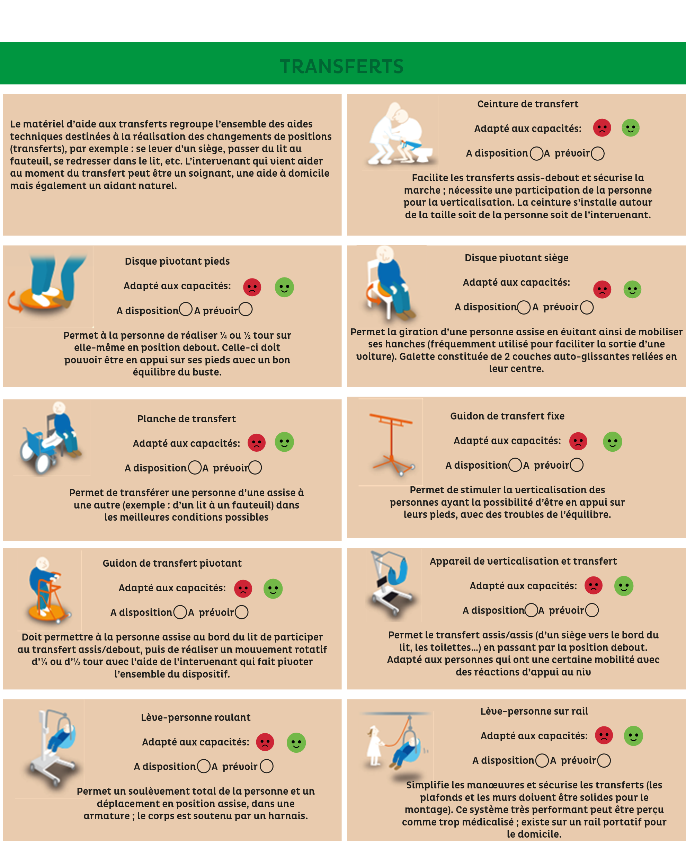

OBJET :
MATRICE QFD
REPONDRE AUX ATTENTES DES BENEFICIARES SELON LES COMPETENCES DES AUXILIAIRES. 3 ATTENTES MINIMUM

OBJECTIFS :
- Faire intervenir des auxiliaires de vie avec les compétences requis chez le bénéficiaire.
- Limiter les incidents.
- Répondre aux besoins et aux attentes des bénéficiaires.
- Permettre de filtrer les nouveaux recrutements et les positionner.
- Faire émarger des leaders.
METHODES :
- Téléphoner aux bénéficiaires qui est pour eux la « meilleure » auxiliaire et pourquoi ?
- Constituer un tableau en mettant en avant leurs attentes.
- Poser des questions aux bénéficiaires afin de connaître ses attentes et besoins.
- Echanger avec les auxiliaires de vie afin de repérer leurs compétences.
- Utiliser la trame de la matrice et les objectifs mis en place pour obtenir des réponses.
- Répondre avec des mots simples et justifier pour faciliter la transcription des informations.
- Utiliser la ligne horizontale correspondant aux attentes et celles de la verticale correspondant aux compétences pour formuler une phrase et répondre dans la case correspondant au croisement

ATTENTES  COMPETENCES | EX : CAPACITE CULINAIRE | ENTRETENIR LE CADRE DE VIE | S’OCCUPER DE SON CHIEN | REALISER DES COURSES | DISCRETION | PROPOSER DES ACTIVITES
ORGANISATION
AUTONOMIE
ESPRIT D’INITIATIVE
RELATIONNELLE
RIGUEUR
OBSERVATION
PONCTUELLE
COMMUNICATION
PERMIS ET VEHICULE OBLIGATOIRE

